综合服务系统报读班别和上课地点的确认办法

重要说明:确认截止时间是4月25日10:00.
1、登录电子科技大学MBA官网（网址：http://www.mba.uestc.edu.cn/），点击综合服务系统
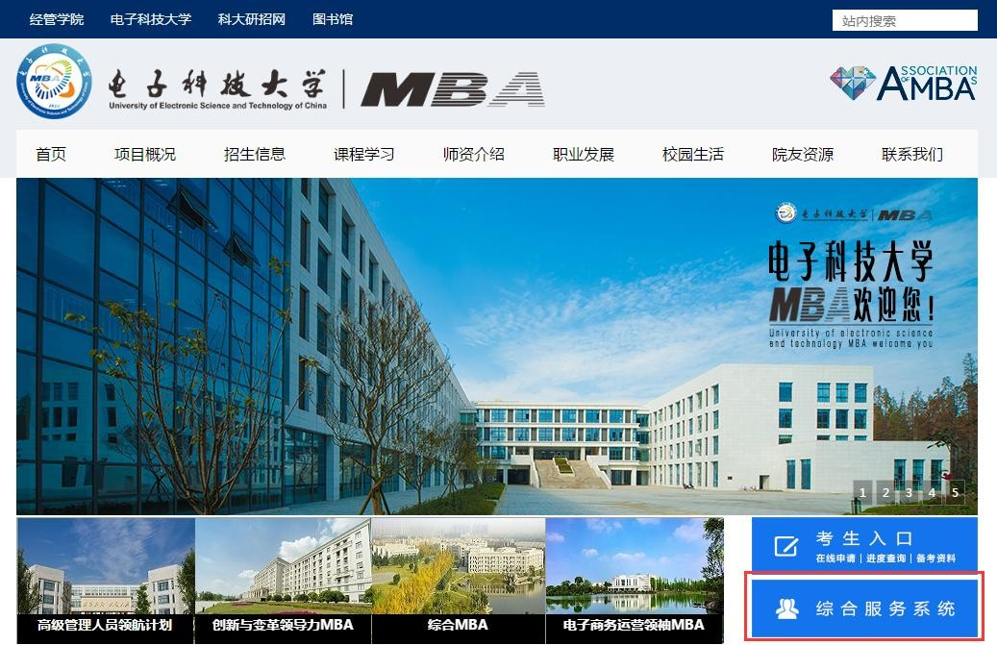

2、完善个人信息，请各位考生如实填写个人信息。该信息将直接进入学生学籍信息库，若填报虚假信息或信息填写错误，后果自负。有创业经历的考生需在“附加信息”中的“创业经历”中提供公司营业执照、法人资质、注册资本、营业额等证明材料。
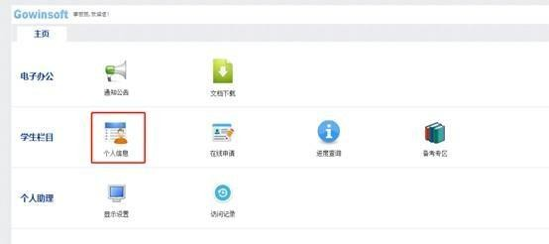

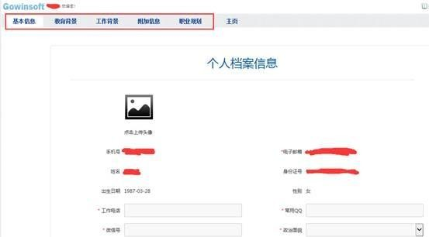
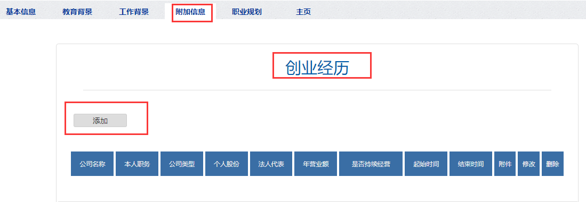

特别说明：请确保系统中填写的“手机号”和“通讯地址”是准确的，若手机号需要更新的，请点击“手机号码”即可修改。
3、点击“在线申请”中的“复试申请”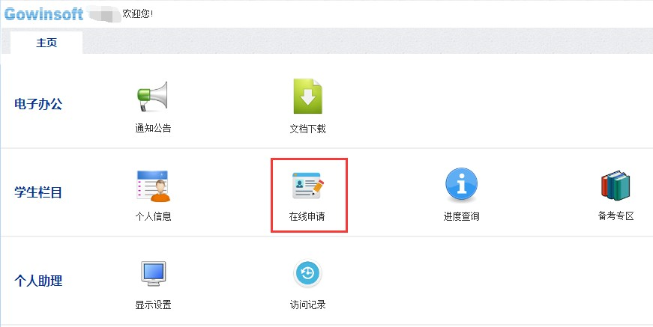

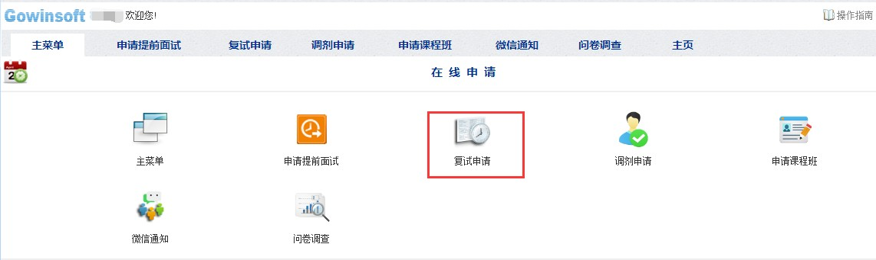
4、确认“上课地点”、“报读班别”,全日制非定向的考生还需要填写档案所在单位和地址信息。
